桃花源一中2019年上学期高一化学期中考试试题
时量60分钟 总分 100分
一、选择题（共 16 小题 ，每小题 3 分 ，共 48 分 ）
1.关于元素周期表的说法正确的是（ ）
A.元素周期表有个主族 B.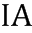族的元素全部是金属元素
C.元素周期表有个周期 D.短周期是指第一、二周期
2.短周期元素的最高价氧化物的化学式为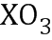，处于元素周期表中（ ）
A.第周期第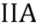族 | B.第周期第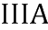族
C.第周期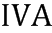族 | D.第周期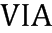族
3.已知钡的活动性介于钠和钾之间，下列叙述正确的是（ ）
A.钡与水反应不如钠与水反应剧烈 B.钡可以从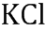溶液中置换出钾
C.氧化性：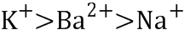 D.碱性：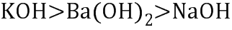
4.不能作为判断硫、氯两种元素非金属性强弱的依据是（ ）
A.单质氧化性的强弱 B.单质沸点的高低
C.单质与氢气化合的难易 D.最高价氧化物对应的水化物酸性的强弱
5.我国稀土资源丰富．下列有关稀土元素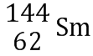与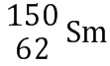的说法正确的是（ ）
A.与互为同位素
B.与的质量数相同
C.与是同一种核素
D.与的核外电子数和中子数均为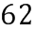
6.对于第三周期从左到右的主族元素，下列说法中不正确的是（ ）
A.原子半径逐渐减小 B.电子层数逐渐增多
C.最高正化合价逐渐增大 D.元素的非金属性逐渐增强
7.、、、、是种短周期元素，其原子序数依次增大．是周期表中原子半径最小的元素，原子最外层电子数是次外层电子数的倍，、、处于同一周期，与处于同一族，、原子的核外电子数之和与、原子的核外电子数之和相等．下列说法正确的是（ ）
A.元素、、具有相同电子层结构的离子，其半径依次增大
B.元素不能与元素形成化合物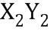
C.元素、分别与元素形成的化合物的热稳定性：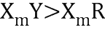
D.元素、的最高价氧化物的水化物都是强酸
8.下列排列顺序正确的是（ ）
A.粒子半径：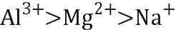 B.热稳定性：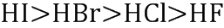
C.酸性：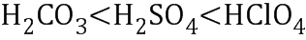 D.碱性：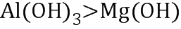 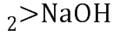
9.下列物质中，既有离子键，又有共价键的是（ ）
A.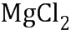 | B.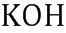 | C.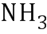 | D.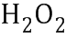
10.下列叙述正确的是（ ）
A.化学键存在所有单质和化合物中
B.化学键的断裂和形成是化学反应能量变化的主要原因
C.只要有能量变化，则一定发生了化学反应
D.当反应物的总能量低于生成物的总能量时，该反应放出能量
11.下列反应既属于氧化还原反应，又是吸热反应的是（ ）
A.锌粒与稀硫酸的反应 B.灼热的木炭与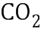反应
C.甲烷在氧气中的燃烧反应 D.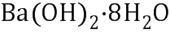晶体与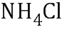晶体的反应
12.原电池原理的发现和各式各样电池装置的发明是化学对人类的一项重大贡献．关于如图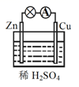所示原电池的说法正确的是（ ）
A.将电能转化为化学能的装置 B.电子由铜片经导线流向锌片
C.锌片为负极，发生氧化反应 D.铜片上发生的反应为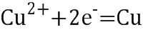
13.下列措施不能加快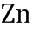与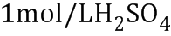反应产生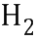的速率的是（ ）
A.升高温度 B.用粉代替粒
C.滴加少量的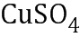溶液 D.改用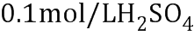与反应
14.化学反应处于平衡状态时，下列说法正确的是（ ）[来源:Z&xx&k.Com]
A.反应不再进行 B.反应物浓度等于生成物浓度
C.反应物质量等于生成物质量 D.各组分浓度不再随时间而变化

桃花源一中2019年上学期高一化学期中考试答卷
姓名 班级 座位号
15.人造地球卫星用到的一种高能电池–银锌蓄电池，其电池的电极反应式为：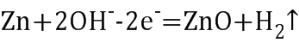，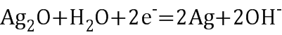．据此判断氧化银是（ ）
A.负极，被氧化 | B.正极，被还原
C.负极，被还原 | D.正极，被氧化
16.关于化学键的下列叙述中，正确的是（ ）
A.离子化合物可能含共价键 B.共价化合物可能含离子键
C.离子化合物中只含离子键 D.离子化合物中一定含有金属离子
一、选择题（共 16 小题 ，每小题 3 分 ，共 48 分 ）
1 | 2 | 3 | 4 | 5 | 6 | 7[来源:学科网ZXXK] | 8
9 | 10 | 11 | 12 | 13 | 14 | 15 | 16
[来源:Z。xx。k.Com]
二、填空题（共 3 小题 ，共 52 分 ）
17.表是元素周期表的一部分，请用元素符号、离子符号或相关化学式回答有关问题：
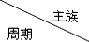 |  |  |  |  | 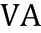 |  | 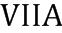
 |  |  |  | ① | ② |  | ③
 |  | ④ | ⑤ |  |  | ⑥ | ⑦[来源:学|科|网] | ⑧
 | ⑨ |  |  |  |  |  | ⑩
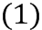表中能形成两性氢氧化物的元素在周期表中的位置是________；
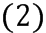写出②的气态氢化物的结构式________；
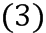元素④⑤⑥⑦离子半径由大到小的顺序________；[来源:学_科_网Z_X_X_K]
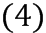①、⑥、⑦三种元素的最高价氧化物的水化物中酸性最强的是________；
④、⑤、⑨、三种元素的最高价氧化物的水化物中碱性最强的是________；
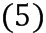 ⑦和⑩氧化性较强的是________用一个置换反应证实这一结论（写化学方程式）___________________________。(3分)
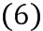④⑤两元素相比较，金属性较强的是________，可以验证该结论的实验是________；
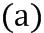将在空气中放置已久的这两种元素的块状单质分别放入热水中
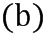将形状、大小相同的这两种元素的单质用砂纸打磨后分别和同浓度的盐酸反应
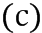将形状、大小相同两种元素的单质用砂纸打磨后分别和热水作用，并滴入酚酞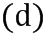比较这两种元素的气态氢化物的稳定性
18. 如图为原电池装置示意图：
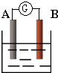
（18题图）

若为，为石墨棒，电解质溶液为稀硫酸，则为________极（填正或负），写出电极反应式：正极_______________________，负极________________________．总反应为：____________________。
若为铜片，为铁片，电解质为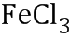溶液，则A为________极（填正或负），写出电极反应式：正极_____________________________，负极________________________．总反应为：_______________________________。
若、均为铂片，电解质为溶液，分别从、两极通入和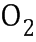，该电池即为燃料电池，通入氧气的一极为该电池的________极（填正或负），该电池的总反应为：____________________ ( 3分）
19. 某温度下，在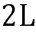的密闭容器中，、、三种物质随时间变化的曲线如上图所示．请回答下列问题；
由图中数据分析，该反应的化学方程式为___________________________ ( 3分）
反应开始至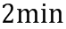，的平均反应速率为________( 3分）
（3）3min时，的生成速率与的消耗速率相比较，前者________（填“大于”“小于”或“等于”）后者．
上述反应进行过程中，如果降低温度，则其反应速率________（填“增大”“减小”或“不变”）．
下列各项中不可以说明上述反应达到平衡的是________（填字母）．
．生成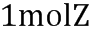和同时生成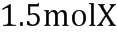 b. 、、的反应速率之比为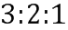
．同一物质的正反应速率等于逆反应速率 ．的浓度保持不变

